Webtalk前台部分就是参照新浪微博的web聊天。

需要好友列表，聊天窗口。

好友列表部分：

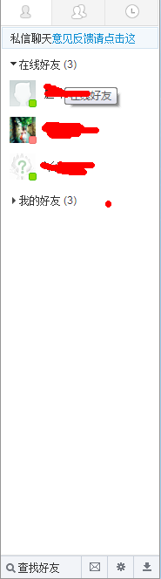

这个整个是嵌在iframe里面

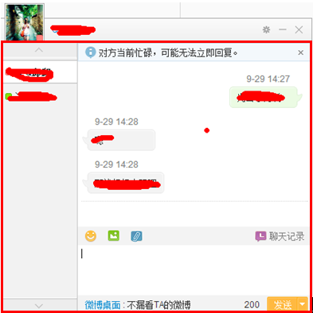

其中红框部分是在iframe里面，其余的窗口部分则是在另外一个网页上面。